*Объем оригинальной статьи не должен превышать* ***6 тыс. слов,*** *включая резюме, текст рукописи, названия и содержание таблиц, подписи к рисункам, список литературы, в том числе разделы статьи, переведенные на английский язык*

УДК 000.00:111.11

**Оригинальная статья | Original article**

**Название оригинальной статьи на русском языке** *(не более 15 слов, отражает цель, включает минимум 1-2 ключевых слова в первых 65 знаках, в конце через двоеточие может быть указан тип статьи, например, «клиническое исследование», «доклиническое исследование», «валидация методики»)*

**Е.В. Иванова1,**🖂**, М.А. Петрова1,2, М.Н. Смирнова1, В.Г. Сидоров2**

1 *Федеральное государственное бюджетное учреждение*

*«Научный центр экспертизы средств медицинского применения»*

*Министерства здравоохранения Российской Федерации,*

*Петровский б-р, д. 8, стр. 2, Москва, 127051, Российская Федерация*

2*Федеральное государственное бюджетное образовательное учреждение высшего образования «Московский государственный университет имени М.В. Ломоносова», Ленинские горы, д. 1, стр. 3, Москва, 119991, Российская Федерация*

🖂*Иванова Елена Владимировна*; [*ivanova@expmed.ru*](mailto:ivanova@expmed.ru)

**РЕЗЮМЕ** *Объем резюме 150–300 слов. Резюме должно максимально характеризовать содержательную часть рукописи.*

**ВВЕДЕНИЕ.** Кратко (2–3 предложения) описать наличие проблемы в данной области знаний и обозначить пути решения поставленной проблемы. Сформулировать исследовательский вопрос (что известно/спорно или нуждается в уточнении) и обосновать цель проведения исследования (актуальность, новизна, необходимость/востребованность). В первых предложениях резюме должны встречаться ключевые термины, специфичные для данной области знаний (для лучшей поисковой оптимизации).

**ЦЕЛЬ.** Должна быть понятна идея проведенного анализа, возможный результат, которого хотел достичь исследователь: что изучали (например, иммуногенность, безопасность); объект изучения (например, лекарственный препарат, метод); условия (например, заболевание); для чего это делали; практическое применение полученного результата. Формулировка цели в РЕЗЮМЕ должна совпадать с формулировкой цели в основном тексте рукописи в разделе «ВВЕДЕНИЕ» (подробнее см. «Цель работы» ниже по тексту).

**МАТЕРИАЛЫ И МЕТОДЫ.** *Для экспериментальных исследований:* кратко охарактеризовать объекты и методы исследования, дизайн исследования, используемое оборудование, методику оценки результатов. *Для клинических исследований:* формат, дизайн исследования, участники, выборка, рандомизация, ослепление, медицинское вмешательство, продолжительность, методика оценки исходов.

**РЕЗУЛЬТАТЫ.** Представить основные результаты проведенного исследования, все ключевые фактические данные (с цифрами, желательно с указанием их статистической значимости). Читателю должно быть понятно, что именно авторами выявлено, обнаружено, установлено (подробнее см. раздел «РЕЗУЛЬТАТЫ И ОБСУЖДЕНИЕ» ниже по тексту).

**ВЫВОДЫ.** В подраздел выносится основной вывод проведенного исследования, который строго соответствует цели работы и напрямую подтверждается результатами.Рекомендуется указать клиническую/практическую значимость; возможные ограничения в данном анализе; привести рекомендации для будущих исследований.Объем подраздела «ВЫВОДЫ» 2–3 предложения.

При наличии зарегистрированного протокола исследования (особенно для рандомизированных контролируемых исследований) его следует указывать в конце резюме под заголовком «Регистрация» в следующем формате:

**РЕГИСТРАЦИЯ:** идентификатор Clinicaltrials.gov: NCT03945968. Зарегистрировано 10 мая 2019 г.

**Ключевые слова:** 5–12 специфических тематических слов и/или словосочетаний (по ключевым словам осуществляется поиск статьи в базах данных); включают ключевые понятия из цели, методов и основных результатов исследования, а также тип/дизайн исследования (клиническое, доклиническое, *in vitro* и др.); слова проверяют в авторитетном тезаурусе, например [MeSH on Demand](https://meshb.nlm.nih.gov/MeSHonDemand); в одном словосочетании не более 3 слов; слова перечисляют через точку с запятой, в конце точка не ставится

**Для цитирования:** Иванова Е.В., Петрова М.А., Смирнова М.Н., Сидоров В.Г. Название оригинальной статьи на русском языке. БИОпрепараты. Профилактика, диагностика, лечение. 2025;25(4):**–**.

## Финансирование. Указать источник финансирования исследования или указать, что работа выполнялась без спонсорской поддержки.

## *Примеры:*

## Работа выполнена без спонсорской поддержки.

## Работа выполнена в рамках государственного задания ФГБУ «НЦЭСМП» Минздрава России № ________ на проведение прикладных научных исследований (номер государственного учета НИР _________).

## Потенциальный конфликт интересов. В разделе указываются любые отношения или сферы интересов, которые могли бы прямо или косвенно повлиять на работу и объективную оценку ее результатов (например, автор статьи является патентообладателем применяемой методики, членом редакционной коллегии журнала «БИОпрепараты. Профилактика, диагностика, лечение» и т.д.).

## Если конфликта интересов нет, автор должен также сообщить об этом.

## *Примеры:*

## Авторы заявляют об отсутствии конфликта интересов.

## Е.В. Иванова является членом редакционной коллегии журнала «БИОпрепараты. Профилактика, диагностика, лечение» с 2021 г. Остальные авторы заявляют об отсутствии конфликта интересов.

## Авторы являются сотрудниками АО «Бактериофаг». Однако при написании рукописи авторы руководствовались соображениями научной ценности полученного материала и заявляют о беспристрастности оценки полученных данных.

**Title of the paper in English**

**Elena V. Ivanova1,**🖂**, Maria A. Petrova1,2, Marina N. Smirnova1, Vasily G. Sidorov2**

*1 Scientific Centre for Expert Evaluation of Medicinal Products,*

*8/2 Petrovsky Blvd, Moscow 127051, Russian Federation*

*2 M.V. Lomonosov Moscow State University,*

*1/3 Leninskie Gory, Moscow 119991, Russian Federation*

🖂 *Elena V. Ivanova;* [*ivanova@expmed.ru*](mailto:ivanova@expmed.ru)

**ABSTRACT** *Приводится перевод русскоязычного резюме.*

**INTRODUCTION.**

**AIM.**

**MATERIALS AND METHODS.**

**RESULTS.**

**CONCLUSIONS.**

При переводе следует придерживаться специальной англоязычной терминологии (британский английский). Транслитерация с русского языка используется только для непереводимых названий собственных имен, приборов и других объектов. Необходимо соблюдать единство терминологии в пределах резюме. Следует использовать активный, а не пассивный залог, т.е. “The study tested”, но не “It was tested in this study”.

При наличии указывается протокола исследования:

**REGISTRATION:** Clinicaltrials.gov identifier: NCT03945968. Registered May 10, 2019.

**Keywords:** приводится перевод ключевых слов с русского языка; обязательно проводится проверка ключевых слов на английском в [MeSH on Demand](https://meshb.nlm.nih.gov/MeSHonDemand) (подтверждение корректного использования терминов)

**For citation:** Ivanova E.V., Petrova M.A., Smirnova M.N., Sidorov V.G. Title of the paper in English. *Biological Products. Prevention, Diagnosis, Treatment.* 2025;25(4):**–**.

## Funding. *Примеры:*

## The study was performed without external funding.

## The study reported in this publication was carried out as part of publicly funded research project No. __________________ and was supported by the Scientific Centre for Expert Evaluation of Medicinal Products (R&D public accounting No. ________________).

**Disclosure.** *Примеры:*

The authors declare no conflict of interest.

Elena V. Ivanova is a member of the Editorial Board of *Biological Products. Prevention, Diagnosis, Treatment* since 2021. The other authors declare no conflict of interest.

The authors work for Bacteriophage JSC. However, when writing this paper, the authors were guided by considerations of the scientific value of the material obtained; the authors declare their impartiality in its assessment.

**ВВЕДЕНИЕ**

Во введении требуется описать актуальность темы – степень ее важности в данный момент и в данной ситуации, сформулировать постановку проблемы для проведения исследования, ее масштаб, описать исходные гипотезы, если они существуют, определить решенные и нерешенные аспекты проблемы с анализом ранее опубликованных данных (российских, зарубежных). Формулировка актуальности должна содержать значимые тезисы, доказывающие необходимость проведения исследования по выбранной теме. Описывая актуальность, автор отвечает на вопросы: «Зачем он проводил исследование? Какую актуальную проблему он тем самым пытался решить? Почему исследование по этой проблеме необходимо проводить именно сейчас?».

Не следует приводить историческую информацию в большом объеме, а также данные, не имеющие непосредственного отношения к заявленной теме или шире этой темы (частая ошибка).

Каждая цитата должна сопровождаться ссылками на источники информации. Ссылки на индексируемые источники (статьи и монографии) указывают в квадратных скобках арабскими цифрами в порядке их упоминания в тексте [1, 2], [3–7]. Количество цитируемых источников в оригинальной статье должно быть не менее 20. Рекомендуется цитировать современные источники, опубликованные в течение последних 5–7 лет.

Ссылки на неиндексируемые источники (авторефераты, диссертации, учебно-методическую литературу, нормативно-правовые документы (в том числе фармакопейные статьи), ГОСТы, руководства и рекомендации, информацию с сайтов, статистическую и научно-техническую документацию (в том числе отчеты о НИР) приводят в виде подстраничных ссылок (инструмент MS Word «Вставить сноску», меню «Ссылки»)[1].

Подробно об оформлении сносок и списка литературы см. «Правила для авторов».

Объем раздела ВВЕДЕНИЕ не должен превышать 20% от всего объема основного текста статьи. Раздел ВВЕДЕНИЕ в обязательном порядке должен заканчиваться формулировкой цели работы в явном виде.

Цель работы – формулировка цели работы должна соответствовать заглавию рукописи и сделанным выводам. Обязательно указать, что изучали (например, иммуногенность, безопасность или др.); объект изучения (например, лекарственный препарат, метод); условия (например, заболевание); какое практическое применение будет иметь полученный результат. Чтобы сформулировать цель, необходимо ответить на вопрос: «Что будет получено в итоге исследования?» и «Как полученные результаты можно применить на практике?».

Цель работы должна быть сформулирована четко, кратко (в одном предложении) и восприниматься однозначно. В формулировке цели нежелательно использовать сокращения. Предпочтительно использовать существительные (оценка, анализ, разработка).

Отдельным абзацем могут быть сформулированы задачи, которые необходимо решить для достижения цели.

Если при подготовке статьи использовался инструмент на основе искусственного интеллекта, необходимо указать название и версию инструмента, критерии запроса (промт).

*Пример:* Во время подготовки этой работы автор(ы) использовали [НАЗВАНИЕ ИНСТРУМЕНТА] для того, чтобы [ПРИЧИНА]. После использования этого инструмента/услуги автор(ы) просматривали и редактировали контент по мере необходимости и берут на себя полную ответственность за содержание публикации.

**МАТЕРИАЛЫ И МЕТОДЫ**

Раздел должен содержать подробное описание использованных материалов, сведения об объектах и методах исследования. Необходимо указать условия и последовательность операций при постановке экспериментов, однако не следует подробно описывать методы, известные ранее. В этом случае достаточно дать ссылку на соответствующий источник литературы.

Раздел должен содержать сведения об объектах, подробное описание использованных материалов и методов, позволяющих воспроизвести исследование. Следует обосновать выбор экспериментальных объектов, количество участников, способы их отбора (критерии включения/исключения).

Для всех используемых в работе животных, клеточных культур, штаммов микроорганизмов и др. необходимо точно и подробно указывать информацию об источнике получения.

Следует указывать квалификацию, производителя и (по возможности) каталожный номер используемых реактивов; производителя, торговое наименование, квалификацию и каталожный номер всех используемых стандартных образцов, а также марку и производителя приборов и оборудования, задействованных в экспериментах. Названия компаний необходимо приводить в оригинальном написании.

По возможности вместо торговых названий лекарственных средств следует указывать международное непатентованное наименование (МНН).

Для рандомизированных контролируемых исследований (РКИ) следует использовать соответствующий чек-лист [CONSORT](https://www.equator-network.org/reporting-guidelines/consort/) и его варианты/дополнения ([Список обновлений по CONSORT](https://www.equator-network.org/?post_type=eq_guidelines&eq_guidelines_study_design=0&eq_guidelines_clinical_specialty=0&eq_guidelines_report_section=0&s=+CONSORT+extension&btn_submit=Search+Reporting+Guidelines)).

Для экспериментальных исследований на животных авторам следует учесть структуру и освещение вопросов согласно руководству [ARRIVE](https://arriveguidelines.org/resources).

Во всех клинических и экспериментальных исследованиях, где используются люди/животные только одного пола, это следует отразить в заглавии рукописи и обсудить в разделе «Обсуждение», согласно руководству [SAGER](https://researchintegrityjournal.biomedcentral.com/articles/10.1186/s41073-016-0007-6).

Если в работе представлены результаты собственных исследований с участием людей как объектов исследования, в рукописи статьи авторы должны указать, что все стадии соответствуют законодательству и нормативным документам исследовательских организаций, а также одобрены соответствующими комитетами (с указанием официального этического комитета, названия документа, его номера и даты подписания).

## *Пример:*

«В исследование были включены 47 человек. Проведение исследования было оформлено локальным независимым этическим комитетом при [*название организации*] (выписка из протокола № _ этического комитета при [*название организации*] от [*дата*]. От каждого пациента было получено добровольное информированное согласие на включение результатов их обследования и лечения в данное исследование, которое проводилось в соответствии с утвержденным протоколом, этическими принципами Хельсинской декларации Всемирной медицинской ассоциации, трехсторонним Соглашением по надлежащей клинической практике (ICH GCP) и действующим законодательством Российской Федерации [*название документа*]».

В исследовании с участием животных должно быть указание о его соответствии международным, национальным правилам, а также информация об одобрении проведения исследования биоэтической комиссией учреждения (с указанием названия, даты и номера документа).

Должны быть описаны детали процесса рандомизации, указаны методы, использованные для обеспечения «слепого» контроля, приведено обоснование размера выборки.

Следует подробно указать применяемые статистические методы обработки результатов, статистические критерии, принципы расчета, компьютерные программы.

**РЕЗУЛЬТАТЫ И ОБСУЖДЕНИЕ**

Результаты и обсуждение могут быть представлены вместе в одном разделе, а также отдельно. Результаты рекомендуется излагать в прошедшем времени.

В разделе следует:

- перечислить основные результаты, независимо от того, поддерживают ли они или опровергают проверяемую гипотезу, находятся в согласии или в противоречии с данными других исследователей;

- обобщить результаты;

- сравнить результаты с данными других исследователей;

- привести возможные объяснения сходства и противоречий с другими исследованиями;

- указать на ограничения, с которыми столкнулись в ходе работы;

- обсудить, соответствуют ли полученные результаты гипотезе исследования;

- предложить практическое применение;

- обозначить направление для будущих исследований.

Необходимо привести оценку исходных и конечных данных выборки, привести абсолютные значения (например, увеличение, уменьшение или абсолютные различия между группами), а также размеры эффекта и соответствующие меры неопределенности, такие как доверительный интервал (ДИ). Также должны быть приведены средние значения и стандартные отклонения для нормально распределенных данных, а также медианы и диапазоны или интерквантильные диапазоны (IQR) для данных, которые не имеют нормального распределения. Следует избегать изложения исключительно результатов проверки статистических гипотез, таких как значения *p*-критерия, которые не могут передать значимую количественную информацию. В большинстве исследований значения *p* должны следовать за отчетами о сравнении абсолютных значений или показателей неопределенности (например, 0,8%, 95% ДИ от –0,2% до 1,8%; *p*=0,03).

Приветствуется предварительное размещение всех исходных исследовательских данных в публичных репозиториях, которые присваивают им DOI (например, [Mendeley Data](https://data.mendeley.com/)).

Результаты исследования могут быть представлены в виде таблиц *(табл. 1)* или рисунков *(рис. 1)*. Допускается до 5–8 таблиц/рисунков. При превышении объема иллюстративного материала, таблицы/рисунки можно разместить в качестве дополнительного материала (каждому объекту присваивается отдельный DOI) на сайте журнала по согласованию с редактором.

Изложение результатов должно заключаться в выявлении обнаруженных закономерностей. Пересказ содержания таблиц и рисунков не допускается. Содержание таблиц и рисунков не должно дублировать друг друга и данные, приведенные в основном тексте рукописи.

Названия таблиц и рисунков, текстовое содержание и примечания к ним приводятся на русском и английском языках. Все сокращения в таблицах и рисунках должны быть расшифрованы в примечании под таблицей или в подрисуночной подписи, даже если они уже были введены в основном тексте статьи. Под таблицей/рисунком должен быть указан источник получения данных для их подготовки.

В таблицах не должно быть пустых ячеек. В конце названия таблицы точка не ставится *(табл. 1)*.

**Таблица 1.** Подробное и самодостаточное название таблицы

**Table 1.** Detailed and self-contained table

|  |  |  |
| --- | --- | --- |
| **Название графы 1**  ***Heading of column 1*** | **Название графы 2**  ***Heading of column 1*** | **Название графы 3**  ***Heading of column 1*** |
| Текстовое содержимое ячеек  *Cell text* | 0,25* | – |
| 1 | 3 |
| 6 | Соответствует  *Conforms* |

Таблица составлена авторами / The table is prepared by the authors

Таблица составлена авторами по собственным данным / The table is prepared by the authors using their own data

Таблица заимствована авторами из источника [1], лицензия CC BY / The table is reproduced from [1] under CC BY

Таблица составлена авторами по данным источника [1] / The table is adapted from [1]

Таблица заимствована из нормативного документа1 / The table is reproduced from the regulatory document1

*Примечание.* Если в таблице использовались сокращения, то следует привести их расшифровку в примечании; если в таблице использовались прочерки, необходимо пояснить, что они означают; «–» обозначает отсутствие сведений (неприменимо, не обнаружено и т.д.).

* Пояснения к отдельным результатам в таблице.

*Note.* If the table contains abbreviations, they should be written out in full in the note to the table; the en-dash (–) indicates a lack of information.

* Explanations for individual results in the table.

Названия рисунков и перечень обозначений приводят под рисунком на русском и английском языках, в конце названия ставят точку *(рис. 1)*.

Рисунок подготовлен авторами / The figure is prepared by the authors

Рисунок подготовлен авторами по собственным данным / The figure is prepared by the authors using their own data

Рисунок заимствован авторами из источника [1], лицензия CC BY / The figure is reproduced from [1] under CC BY

Рисунок подготовлен авторами по данным источника [1] / The figure is adapted from [1]

Рисунок подготовлен авторами c использованием шаблонов biorender.com / This figure is prepared by the authors using the templates from biorender.com

Фотография выполнена авторами / The photograph is taken by the authors

**Рис. 1.** Название рисунка на русском языке. Следует расшифровать сокращения и аббревиатуры на рисунках. Следует расшифровать подписи осей *X* и *Y* если подписи отсутствуют на рисунке.

**Fig. 1.** Title of the figure in English. Abbreviations and acronyms in the figure should be deciphered. The *X* and *Y* axis labels should be deciphered if there are no labels in the figure.

Заимствование таблиц и рисунков возможно только в крайних случаях и должно быть обосновано. Обязательно следует приводить ссылку на источник, из которого заимствована таблица или рисунок, и тип лицензии на эту публикацию. Если лицензия не CC BY, то необходимо представить в редакцию разрешение правообладателя на публикацию данного материала.

Иллюстрации необходимо направлять в редакцию отдельным файлом (если это диаграммы/графики, то в редактируемом формате). На графиках и диаграммах обязательно указывать названия осей и единицы измерения (на русском и английском языках). Предпочтителен формат 2D вместо 3D, следует избегать круговых гистограмм. Иллюстрации должны быть выполнены с учетом восприятия людьми с дальтонизмом (например, штриховка или введение цифр/букв/символов для кривых/столбцов, представленных разным цветом).

При выборе формата изображения предпочтение отдается векторному (форматы svg, eps, cdr, al). При подаче растрового изображения (например, фотографии, сканированные рисунки, экранные копии) разрешение должно быть не менее 300 dpi, без сжатия (форматы jpg, tiff). Примеры ПО для подготовки графики: Microsoft Excel, Microsoft PowerPoint, GraphPad Prism, Origin, bioRENDER и др.

Примеры рисунков, опубликованных в журнале, представлены ниже *(рис. 2–5).*

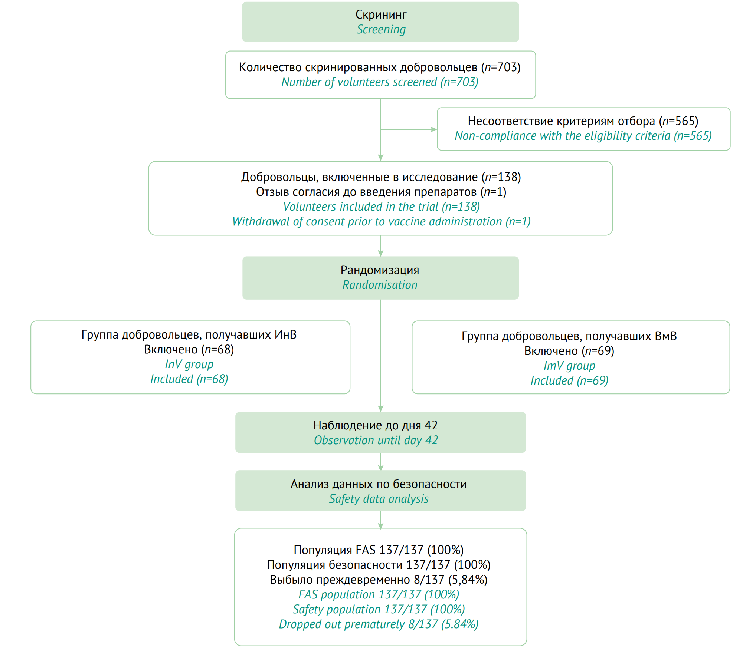

Рисунок подготовлен авторами по собственным данным / The figure is prepared by the authors using their own data

**Рис. 2.** Схема клинического исследования и распределение добровольцев по группам. ИнВ – интраназальная вакцина; ВмВ – внутримышечная вакцина; FAS – full analysis set (полная анализируемая совокупность).

**Fig. 2.** Clinical trial design and assignment of volunteers to groups. InV, intranasal vaccine; ImV, intramuscular vaccine; FAS, full analysis set.

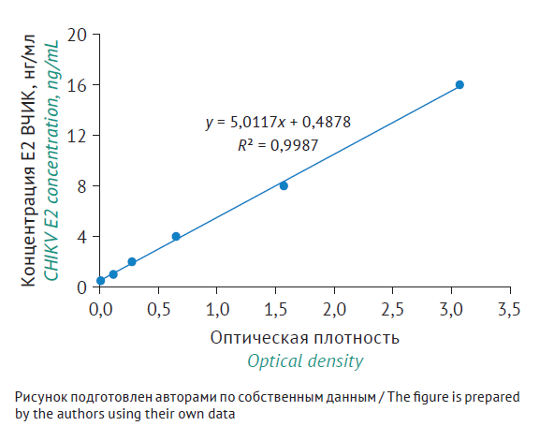

Рисунок подготовлен авторами по собственным данным / The figure is prepared by the authors using their own data

**Рис. 3.** График зависимости оптической плотности при длине волны 450 нм от концентрации Е2 белка вируса Чикунгунья (ВЧИК) в калибровочных образцах в диапазоне концентраций от 0,5 до 16 нг/мл.

**Fig. 3.** Optical density at 450 nm as a function of Сhikungunya virus (CHIKV) E2 protein concentration in calibration samples (concentration range: 0.5–16 ng/mL).



Фотография выполнена авторами / The photograph is taken by the authors

**Рис. 4.** Электронные микрофотографии фаговых частиц: A – vB_AacS_1/Dc-1; B *–* vB_AorP_1/G-12; С – vB_AorP_2/Ch-28; D – vB_AorP_3/Bl-35. Контрастирование 2% раствором уранилацетата, увеличение ×250 000.

**Fig. 4.** Electron micrographs of bacteriophages: vB_AacS_1/Dc-1 (A), vB_AorP_1/G-12 (B), vB_AorP_2 /Ch-28 (C), and vB_AorP_3/Bl-35 (D). Contrasting with 2% uranyl acetate solution, ×250 000.

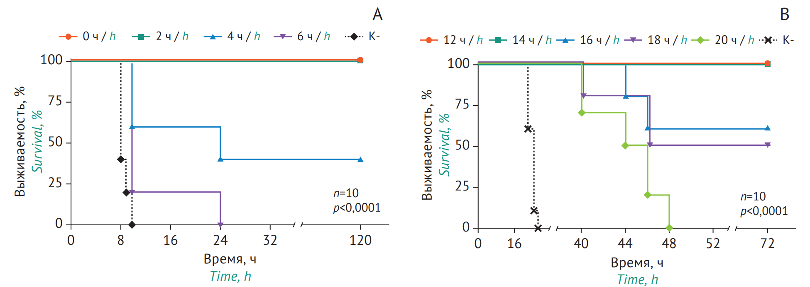

Рисунок подготовлен авторами по собственным данным / The figure is prepared by the authors using their own data

**Рис. 5.** Динамика выживаемости мышей при использовании однодоменного антитела B11-Fc в режиме терапевтического внутримышечного ведения в дозе 0,6 мг/кг через 0–6 ч после внутрибрюшинного введения ботулинического токсина BoNT/A в дозе 5 LD50 (А) и через 12–20 ч после внутрижелудочного введения токсина в дозе 12000 LD50 (В). Пунктиром обозначены данные в контрольной группе мышей (К-) с введением токсина, но без введения препарата антитела B11-Fc.

**Fig. 5.** Time course of mouse survival after intramuscular administration of B11-Fc in the prophylactic mode at a dose of 0.6 mg/kg followed by (A) intraperitoneal administration of botulinum toxin type A (BoNT/A) at a dose of 5 LD50 in 0–6 h after the antibody or (B) intragastric administration of BoNT/A at a dose of 12,000 LD50 in 12–20 h after the antibody. The dotted lines indicate the data for the negative control mice (K-) that received BoNT/A but not B11-Fc.

**ЗАКЛЮЧЕНИЕ / ВЫВОДЫ**

Необходимо привести основные итоги исследования, клиническую/практическую/теоретическую значимость, возможные ограничения, рекомендации для будущих исследований.

Содержание раздела должно соответствовать цели исследования и отражать ее достижение.

Раздел не должен дословно повторять формулировки, приведенные в тексте рукописи, и содержать ссылки на источники литературы (приводятся собственные мысли авторов).

Раздел может быть оформлен в виде нумерованного перечня выводов (3–5 пунктов). В данном случае название раздела заменяют на «**ВЫВОДЫ**».

**Литература / References**

1. Алпатова НА, Гайдерова ЛА, Яковлев АК и др. Особенности определения специфической активности биотехнологических лекарственных средств. *Биопрепараты. Профилактика, диагностика, лечение.* 2017;17(1):13–26.

Alpatova NA, Gayderova LA, Yakovlev AK, et al. Assessment of biotechnological products’ specific activity. *BIOpreparations. Prevention, Diagnosis, Treatment.* 2017;17(1):13–26 (In Russ.). EDN: [YHSSGL](https://elibrary.ru/yhssgl)

2. Prior S, Metcalfe C, Hufton SE, [Wadhwa](https://www.nature.com/articles/s41587-021-00848-0#auth-Meenu-Wadhwa) M. Maintaining standards for biosimilar monoclonal antibodies. *Nat Biotechnol*. 2021;39(3):276–80. <https://doi.org/10.1038/s41587-021-00848-0>

3. [Wadhwa](https://www.ncbi.nlm.nih.gov/pubmed/?term=Wadhwa%20M%5BAuthor%5D&cauthor=true&cauthor_uid=33936049) M, [Bird](https://www.ncbi.nlm.nih.gov/pubmed/?term=Bird%20C%5BAuthor%5D&cauthor=true&cauthor_uid=33936049) C, [Atkinson](https://www.ncbi.nlm.nih.gov/pubmed/?term=Atkinson%20E%5BAuthor%5D&cauthor=true&cauthor_uid=33936049) E,et al. The first WHO international standard for adalimumab: dual role in bioactivity and therapeutic drug monitoring. [*Front Immunol.*](https://www.ncbi.nlm.nih.gov/pmc/articles/PMC8082443/) 2021;12:636420. <https://doi.org/10.3389/fimmu.2021.636420>

4. Schasfoort RBM. *Handbook of surface plasmon resonance*. 2nd ed. RSC Publishing; 2017. <https://doi.org/doi:10.1039/9781788010283-FP001>

5. Щелкунов СН, Сергеев АА, Кабанов АС и др. Патогенность и иммуногенность вариантов вируса осповакцины при разных способах их введения мышам. Инфекция и иммунитет. 2021;11(2):357–64. Shchelkunov SN, Sergeev AA, Kabanov AS, et al. Route-coupled pathogenicity and immunogenicity of vaccinia virus variant inoculated mice. Russian Journal of Infection and Immunity. 2021;11(2):357–64 (In Russ.).

<https://doi.org/10.15789/2220-7619-PAI-1375>

6. Васин АВ, Егоров АЮ, Сергеева МВ, Стукова МА. Рекомбинантные векторные конструкции на основе аттенуированного вируса гриппа для разработки вакцин против респираторных инфекций. В кн.: [*III объединенный научный форум физиологов, биохимиков и молекулярных биологов*](https://www.elibrary.ru/item.asp?id=49822670&selid=49824067)*. VII съезд биохимиков России. X Российский симпозиум «Белки и пептиды». VII съезд физиологов СНГ*. Т. 2. Москва: Перо; 2021. С. 229–30.

Vasin AV, Egorov AYu, Sergeeva MV, Stukova MA. Recombinant vector constructs based on attenuated influenza virus for the development of vaccines against respiratory infections. In: *III Joint Scientific Forum of Physiologists, Biochemists and Molecular Biologists. VII Congress of Russian Biochemists. X Russian Symposium “Proteins and Peptides”. VII Congress of CIS Physiologists*. Vol. 2. Moscow: Pero; 2021. P. 229–30 (In Russ.). EDN: [SXYWDM](https://elibrary.ru/sxywdm)

7. Carlton RM. Phage therapy: past history and future prospects. *Arch Immunol Ther Exp*. 1999;47(5):267–74. PMID: 10604231

|  |  |
| --- | --- |
| **Дополнительная информация.**  Дополнительные рисунки и таблицы к рукописи могут быть опубликованы (размещены) на сайте журнала «БИОпрепараты. Профилактика, диагностика, лечение» по согласованию с редактором журнала.  Нумерация дополнительных таблиц и рисунков в тексте осуществляется добавлением буквы “S” перед номером, например, таблица S1 (табл. S1), рисунок S1 (рис. S1) и т.д.  В случае предоставления доступа к исходным данным (первичные данные, таблицы, рисунки и др.) или другим дополнительным материалам авторы должны привести ссылку с указанием DOI на эти данные, размещенные в каком-либо репозитории со свободным доступом (например, Mendeley Data, FigShare и др.).  *Примеры:*  На сайте журнала «БИОпрепараты. Профилактика, диагностика, лечение» опубликованы *таблицы S1* и *S2*.  <https://doi.org/10.30895/2221-996X-2024>  *Таблицы S1–S5* и *рисунок S1* опубликованы в репозитории Mendeley Data и доступны по ссылке https://doi.org/10.3723....... | **Additional information.**  Additional figures and tables to the manuscript may be published on the website of *Biological Products. Prevention, Diagnosis, Treatment* in agreement with the journal’s editor.  Enumeration of additional tables and figures in the text is done by adding the letter “S” before the number, for example, *table S1 (tab. 1)*, *figure S1 (fig. 1)*, etc.  Authors should provide a DOI link to additional materials (raw data, tables, figures, etc.) published in the open data repository (Mendeley Data, FigShare et al.).  *Examples:*  *Tables S1* and *S2* are published on the website of *Biological Products. Prevention, Diagnosis, Treatment*.  *Tables S1–S5* and *figure S1* are published in the Mendeley Data repository and are available at <https://doi.org/10.3723>....... |

|  |  |
| --- | --- |
| **Вклад авторов.** Все авторы подтверждают соответствие своего авторства критериям ICMJE. Наибольший вклад распределен следующим образом: ***Е.В. Иванова*** – концепция работы, написание текста рукописи, формулировка выводов; ***М.А. Петрова***– работа с источниками литературы; ***М.Н. Смирнова*** написание текста рукописи; ***В.Г. Сидоров*** **–** участие в формулировке выводов, утверждение окончательной версии статьи для публикации. | **Authors’ contributions.** All the authors confirm that they meet the ICMJE criteria for authorship. The most significant contributions were as follows. ***E.V. Ivanova*** conceptualised the study, drafted the manuscript, formulated the conclusions, etc. ***M.A. Petrova*** worked with literature sources, etc. ***M.N. Smirnova*** drafted the manuscript. ***V.G. Sidorov*** participated in formulating the conclusions and approved the final version of the manuscript for publication. |
| **Благодарности.** В данном разделе могут быть указаны благодарности за помощь в доступе к тем или иным базам данным, источникам литературы и др. Можно выразить признательность коллегам, которые оказывали помощь в выполнении исследования или высказывали критические замечания в адрес вашей статьи. Однако прежде чем выразить благодарность, необходимо заручиться согласием тех, кого планируете поблагодарить. | |
| *Примеры:*  **Благодарности.** Коллектив авторов благодарит И.И. Иванова за ценные консультации при обсуждении результатов проведенного исследования. | **Acknowledgements.** The authors express their gratitude to I.I. Ivanov for valuable advice when discussing the study results. |

**Об авторах / Authors**

**Иванова Елена Владимировна**, ученая степень, ученое звание / **Elena V. Ivanova,** academic degree, academic title in English

ORCID:<https://orcid.org/0000-0000-0000-0000>

*(Привести данные для каждого автора)*

*Используйте следующие сокращения ученых степеней и званий:*

академик РАН / Acad. RAS

член-корр. РАН / Сorr. Mem. RAS

проф. / Prof.

доц. / Assoc. Prof.

д-р мед. наук / Dr. Sci. (Med.) (вариант для иностранных авторов – D.Sc. in Medicine)

д-р биол. наук / Dr. Sci. (Biol.) (вариант для иностранных авторов – D.Sc. in Biological Sciences)

канд. фарм. наук / Cand. Sci (Pharm.) (вариант для иностранных авторов – Ph.D. of Pharmaceutical Sciences)

**Сведения об авторах (не для публикации):**

Для каждого автора указать должность, название подразделения, адрес электронной почты, телефон для связи.

Подробная информация об оформлении статей – см. Правила для авторов

<https://www.biopreparations.ru/jour/about/submissions#authorGuidelines>

1. Название документа и его выходные данные, например, ОФС.1.2.4.0002.18 Микробиологическая чистота. Государственная фармакопея Российской Федерации. XIV изд. Т. 1. М.; 2018.